新 书 推 荐

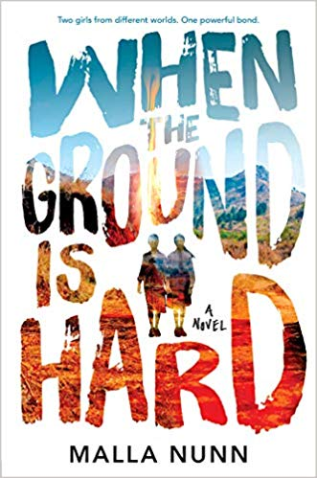
中文书名：《阿黛尔和洛蒂》
英文书名：WHEN THE GROUND IS HARD
作 者：Malla Nunn
出 版 社：Putnam
代理公司：Inkwell/ANA/Cindy Zhang
页 数：272页
出版时间：2019年6月
代理地区：中国大陆、台湾
审读资料：电子稿
类 型：14岁以上青少年文学

内容简介：

埃德加奖提名作家马拉·纳恩（Malla Nunn）讲述了一个令人心碎的故事，故事发生在斯威士兰的一所寄宿学校，两个不同种姓的女孩因为一份复印版《简爱》而相识。

阿黛尔·朱伯特（Adele Joubert）十分享受成为基齐亚基督教学院（Keziah Christian Academy）受人欢迎的女孩。她本以为有挚友迪莉娅的陪伴，即将到来的学期没什么可担心的。然而，迪莉娅却为了一个更有钱的女孩甩了她，阿黛尔不得不同学校的贱民洛蒂（Lottie）合住一个房间，洛蒂不祈祷也不服从老师的命令。

当二人分享《简爱》时，洛蒂生硬的外表和诚实吸引了阿黛尔的注意，洛蒂也逐渐变得温柔。她们一起对抗欺凌弱小的家伙，保护彼此不受持偏见看法的老师的伤害。后来，校园中有个男孩失踪了，阿黛尔和洛蒂联手破解谜团，同时探索友谊真正的意义。

作者简介：

马拉·纳恩（Malla Nunn）：著有知名的艾曼纽·库珀侦探（Detective Emmanuel Cooper）系列小说（该系列以《美丽的安息之地》开篇），不过这却是她的第一部青少年小说。她此前的出版商包括Argument/德国，Siruela/西班牙，Editions des Deux Terres/法国，Bezige Bij/荷兰和Sifriat Ma’ariv/以色列。然而，那些已经过去有段时间了，所以我们要从头开始。

马拉出生于斯威士兰，为了逃避种族隔离她们全家移居澳大利亚。后来，她获得了英语和历史的双学位以及维拉诺瓦大学的戏剧研究硕士学位。面对长期就业不足的情况，她又涉足了表演和编剧领域。她创作并导演了三部获奖电影，其中《祖先的仆人》（Servant of the Ancestors）分别芝加哥、洛杉矶和桑给巴尔电影节获得了最佳纪录片奖，并在澳大利亚国家电视台播出。马拉出版过几部成人作品，获得了两项埃德加奖提名。她结婚时遵循了斯威士兰的传统仪式，聘礼是十八头牛。作者目前定居于澳大利亚悉尼。

谢谢您的阅读！
请将回馈信息发至：
张滢（Cindy Zhang）
安德鲁﹒纳伯格联合国际有限公司北京代表处
北京市海淀区中关村大街甲59号中国人民大学文化大厦1705室, 邮编：100872
电话：010-82504506
传真：010-82504200
Email: Cindy@nurnberg.com.cn
网址：www.nurnberg.com.cn
微博：http://weibo.com/nurnberg
豆瓣小站：http://site.douban.com/110577/
微信订阅号：ANABJ2002

